铅山县乐兴农机专业合作社“5·9”事故调查报告公示
来源：铅山县应急管理局 上饶铅山县·安全生产
原文链接：http://www.jxyanshan.gov.cn/ysxyjglj/ggjg/202501/a6f29e0c229c4ad299a446d7736c9b7a.shtml
发布时间：2026-05-15 抓取时间：2026-10-17

首页>政务公开>重点领域信息>公共监管
分享到：
• 索 引 号：MB1512489/2025-02192
• 发文机关：铅山县应急管理局
• 文件编号：
• 体 裁： 公告
• 组配分类： 公共监管
• 发文日期：2025-01-06
铅山县乐兴农机专业合作社“5·9”事故调查报告公示
【字体：大 中 小】
（一）事故相关单位情况1.乐兴合作社基本情况2.乐兴合作社工程情况（二）施工承包单位情况（一）事故经过（二）事故救援情况三、事故相关人员及直接经济损失情况（一）相关人员信息（二）事故造成的直接经济损失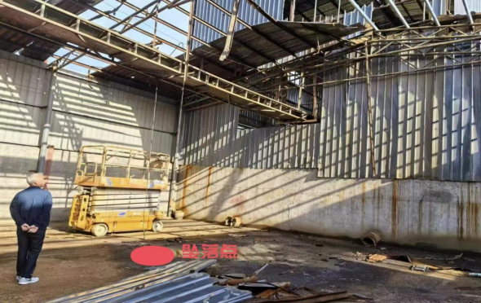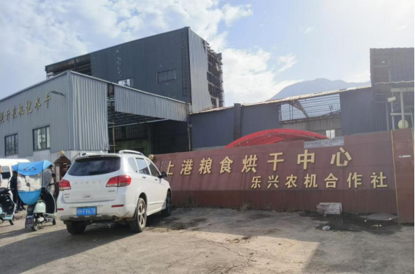（一）直接原因（二）间接原因（三）事故的性质（一）建议免予处罚人员（二）建议给予行政处罚人员（三）建议给予行政处罚的单位
扫一扫在手机打开当前页
【TOP】【 打印页面】【 关闭页面】

